Medien-Information

Datum 10.08.2022
Nr. PI 2348
Anzahl Zeichen 3067
Kontakt Müller Martini AG
Untere Brühlstrasse 17, 4800 Zofingen/Schweiz
Telefon +41 62 745 45 45
info@mullermartini.com, www.mullermartini.com

Aus zwei mach eins

Als Ersatz für einen in die Jahre gekommenen Prima S investierte die auf die Produktion von Zeitschriften und Bedienungsanleitungen spezialisierte D+L Printpartner im deutschen Bocholt mit einem Primera PRO wiederum in einen Sammelhefter von Müller Martini.

Im Visier hatte Thomas Klein-Bösing den Primera PRO zwar schon zuvor. Endgültig begeistert war der seit 35 Jahren in Diensten von D+L Printpartner stehende Geschäftsführer jedoch, als er den 14’000-Takte-Sammelhefter von Müller Martini im Showroom des Heidelberg Print Media Centers in Wiesloch live in Aktion sah. Denn dort bietet Müller Martini seinen Kunden Präsentationen auf einem Primera PRO mit Umschlaganleger, vier Flachstapel- und zwei Vertikalanlegern, SEMKO, Dreischneider 0504 mit Mittelschnitt, Kreuzleger Perfetto mit Amrys und Lufttisch. «Und diese Demo hat mich wirklich überzeugt», sagt Thomas Klein-Bösing, der sich am Heidelberg Technology Day eigentlich «nur» die Druckmaschinen hatte anschauen wollen.

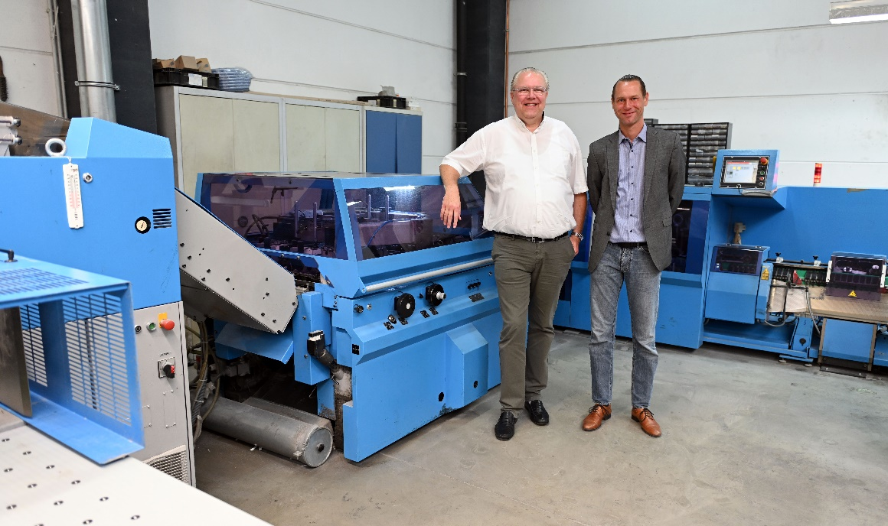
Thomas Klein-Bösing (links/vor dem Sammelhefter Primera C130): «Für uns als Zeitschriften-Spezialist ist eine hohe Verfügbarkeit der Maschinen besonders wichtig.» Rechts der zweite Geschäftsführer von D+L Printpartner, Dirk Reichenberg.

Besonders beeindruckt zeigte er sich vom schnellen Formatwechsel von A4 auf A5. «In nur drei Minuten war der Primera PRO umgerüstet.» Die Sammelheftung hat beim 87 Mitarbeitende beschäftigenden, vollstufigen Familienbetrieb mit 60 Prozent des Produktionsvolumens einen traditionell hohen – und in jüngster Zeit steigenden – Stellenwert. Denn D+L Printpartner, die nach der drupa 1995 als eine der ersten deutschen Firmen in den Digitaldruck einstieg, ist auf die Fertigung von (auch klebegebundenen) Zeitschriften spezialisiert.
Rund 140 Periodika – von wöchentlich über alle 14 Tage, jeden Monat bis zehnmal pro Jahr erscheinenden Titeln – werden in Bocholt für Kunden in ganz Deutschland mit Auflagen zwischen 1000 und 50'000 Exemplaren gedruckt und weiterverarbeitet. Dazu kommen nebst Akzidenzen aller Art als zweites wichtiges Standbein Bedienungsanleitungen in verschiedenen Sprachen.
«Für uns ist nicht nur ein schnelles Make-Ready wichtig, sondern insbesondere für die exakt auf einen Erscheinungstag terminierten Zeitschriften, die ein immer engeres Produktionszeitfenster haben, auch eine hohe Verfügbarkeit der Maschinen», betont Thomas Klein-Bösing. Um die zeitsensitiven Periodika jederzeit ohne Verzögerung ausliefern zu können, setzt D+L Printpartner seit vielen Jahren zwei Sammelhefter von Müller Martini ein – seit über zwei Jahrzehnten einen PrimaPlus und seit 2008 als weltweit erster grafischer Betrieb einen Primera C130.
Der in den Ruhestand gehende Prima S wird Ende dieses Jahres durch den Primera PRO mit Umschlaganleger, sieben Flachstapelanlegern und Kreuzleger Perfetto ersetzt. Vorgesehen ist, dass er – ganz nach dem Motto «aus zwei mach eins» – die gesamte Sammelheft-Palette von D+L Printpartner übernimmt. «Der Primera C130 übernimmt danach die wichtige Rolle als Backup-Maschine», sagt Thomas Klein-Bösing.

